基本作業－4C3 重量物の運搬

☆ 重量物の運搬に当っては、運搬物の転落防止等に留意し、共同作業の場合は、緊密に連携を保ち指揮者又は合図員を定めて作業を行うこと。

・ 人力による取扱重量 55㎏以下／1人
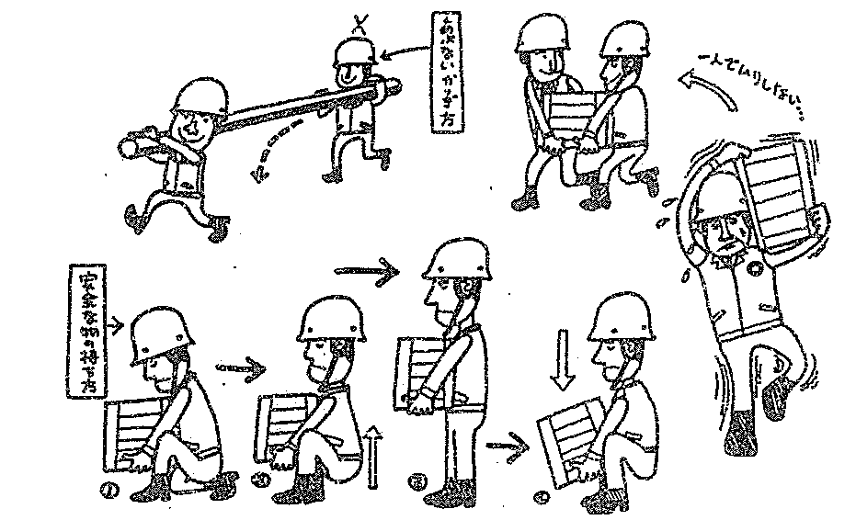
55㎏以下の荷物でも、上下作業時に無理な姿勢で腰に負担がかかり、“ギックリ腰”になるケースが多く発生しています。膝を正しく使いましょう。

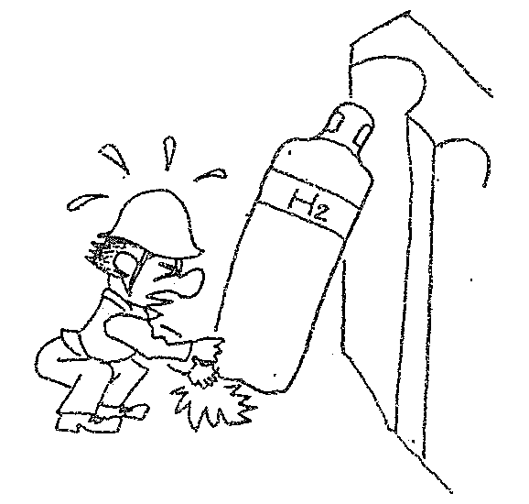
【事 例】
① キャリアガスを運搬、ボンベ立てに収納しようとしてボンベを垂直にして、底を両手で持った時、手がすべりボンベが左手の上に落ち、左手第2指骨折。

② 20^{B}ブランクフランジ運搬中、フランジが転倒、左手中指先圧傷。

